宋詞導讀第一次討論課

第一個同學：男性文人對女性的描寫從屈原起——香草美人的傳統是不是屈原開闢的？

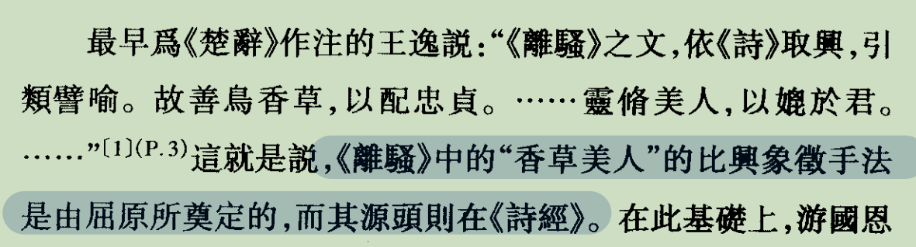
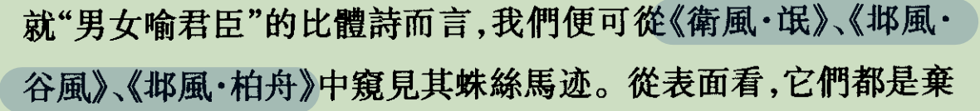

ppt字要大
台风——自信、口齿清楚、半脱稿

语言表达

要突出核心观点

3k字左右

汇报展现独特的地方和论证的思路——和小论文不同

第二个同学：人生如梦——一切有为法，如梦幻泡影，如露，亦如电，应作如是观
对人生的静观——戏里戏外——是否为世中人？

第三个同学：抒情方式的异同
切口要小/具体

第四个同学：梦的意象浅析
三重梦
悦己
梦：虚幻与超越

分论点要清晰明确

注意参考文献的格式，需要规范
脚注和参考文献不需要混用，只使用一种即可

开头不需要文学性开头

这个助教比较注重学术性（vocal）

怎么大家ppt都这么好看！！！！

第五个同学：李煜之所以为李煜的原因

开头阐述选择这个题目的原因

